零基础解释版

贝叶斯、FNN 与强化学习\n到底怎样一步步调空调？
  - 先讲直觉，再对照真实代码和训练轨迹
项目 | 说明
用途 | 面向不了解PID、FOPDT、神经网络和强化学习的读者
实验版本 | 对应正式报告：01_贝叶斯_FNN_RL_全链路技术报告.docx
数据来源 | outputs/下HTML、CSV、NPY、PNG、Excel和PPT
日期 | 2026-08-24

一页结论：贝叶斯是提前试参数并冻结一套固定Kp/Ki；FNN用BO标签拟合25条规则，运行时每2 s动态输出；RL用500回合、30000个虚拟环境步学习25x9 Q表，部署时关闭随机探索。三者不能混称为同一种AI自整定。

1. 先建立共同语言：这些算法到底在控制什么？
把房间想成一个会慢慢升温、也会慢慢降温的大盒子。空调不会瞬间改变温度；控制器每次看“现在离目标差多少”，再决定制冷指令增加还是减少。

1.1 3R2C 热模型：两个蓄热体和三条换热通道
室内空气/设备是响应快的热容，墙体/机柜是响应慢的热容；室外到室内、室外到墙体、墙体到室内是三条热阻通道。
3R2C 与 ThermalPlant3R2C.step() 的对应方程
Cz*dTz/dt = (To-Tz)/Roz + (Tw-Tz)/Rzw + Qint - Qcool
Cw*dTw/dt = (To-Tw)/Row + (Tz-Tw)/Rzw
Qcool = actuator(u) * Qmax
actuator = 5 min dead time + 4 min first-order lag

参数 | 名义值 | 单位 | 含义
Cz | 1.8e6 | J/K | 室内空气/设备快热容
Cw | 12.0e6 | J/K | 墙体/机柜慢热容
Roz | 0.012 | K/W | 室外到室内热阻
Rzw | 0.006 | K/W | 室内与墙体热阻
Row | 0.020 | K/W | 室外到墙体热阻
Qmax | 7000 | W | 最大制冷能力
dt | 1 | min | 快速代理步长
u | 0-1 | — | 压缩机容量/PWM归一化指令

1.2 统一输入、输出和 PI 内环
位置 | 输入 | 输出 | 更新
场景生成器 | To、Tsp、内部/开门热负荷 | 时间序列 | 1 min
AI整定器 | e=Tz-Tsp、Δe、可选工况 | Kp、Ki | 2 s
PI内环 | e、Kp、Ki、积分状态 | u=0-1 | 目标100 ms
热对象 | u、To、Qint | Tz、Tw、Qcool | 1 min代理

PI 公式：u_raw=Kp*e+Ki*积分(e)；u=clip(u_raw,0,1)。积分采用条件抗饱和：输出饱和且误差仍把输出推向边界时停止积分。

1.3 三类场景
场景 | 初始/设定 | 扰动 | 时长
初次快速降温 | 31.5°C -> 24°C；To=35°C | 室外±2°C；内部650 W | 4 h
设定温度突变 | 25°C在1 h变23°C；Tz=25.5°C | 室外±3°C；内部800 W | 5 h
持续外界热扰动 | Tz=25°C；Tsp=24°C；To=37°C | 室外±4.5°C；人员+1800 W；第3 h开门12 min +2600 W | 6 h

1.4 FOPDT：控制器使用的简化地图
FOPDT 不是更真实的房间，而是把阶跃响应压缩成三个控制参数：K=指令改变后的最终温降比例，L=开始响应前的等待，tau=响应有多慢。
FOPDT 代理公式
G(s) = -K*exp(-L*s)/(tau*s+1)
T_hat(t)=T0-A*(1-exp(-(t-L)/tau)), t>L
K=A/delta_u

量 | 本次结果 | 来源/意义
delta_u | 0.12 | 名义制冷指令增加12个百分点
A | 6.61978°C | 168 h 阶跃拟合的最终温降
K | 55.164866 °C/指令 | A/delta_u
tau | 911.080121 min | 有界最小二乘联合拟合
L | 5 min | 执行器延迟与拟合结果
RMSE | 0.381828°C | 44次残差函数评价后的全曲线误差
诊断交点 | t28=104 min；t63=786 min | 仅作诊断，不把截尾末点当 t63

重要纠正：旧版12 h试验只达到最终温降约59.3%，没有越过63.2%，却把末点当t63。当前版本用168 h长阶跃+有界最小二乘，并保存每个候选参数和RMSE。

2. 贝叶斯优化自动整定：从试参数到固定 Kp、Ki
贝叶斯优化就是“会记账的试错”：每次完整仿真一组旋钮，记下效果，再用高斯过程预测下一次最值得试的位置。最终只冻结一套参数，所以它是自动整定，不是在线自整定。

2.1 输入和目标
项目 | 本次设置 | 原因
变量 | Kp、Ki | 输出固定PI增益
边界 | Kp[0.002,1.5]；Ki[1e-5,0.08] | 安全可部署范围
坐标 | log(Kp)、log(Ki) | Ki跨数量级，避免线性采样浪费
训练工况 | 20个随机场景，每个5 h/1 min | 覆盖热容、热阻、容量和延迟变化
一次评估 | 完整rollout+objective | 不能只看一个时刻

统一评价目标
objective=2*IAE+1.5*ITAE+10*comfort_violation
+3*max_undershoot+0.35*settling_time
+0.08*control_movement+0.7*command_variance
+0.015*cooling_energy

2.2 输入到输出的12步
- 生成随机训练工况，输出To、Tsp、Qint和3R2C参数。
- 做长阶跃辨识得到FOPDT的K、tau、L。
- 建立Kp、Ki安全边界，并编码到log坐标的[0,1]^2。
- 放入IMC初始点和随机探索点；单场景标签生成还加入Z-N初始点。
- 对每个点完整仿真，得到Tz、误差、u和能耗。
- 把时间序列压缩为objective，越小越好。
- 用已有(candidate, objective)拟合Matern+WhiteKernel高斯过程。
- 在512个随机候选点预测均值mu和不确定度sigma。
- 计算EI：预测可能更好或不确定度更大都值得尝试。
- 选择EI最大的点，实际rollout后加入样本集。
- 重复4次EI迭代，取objective最小的候选。
- 输出完整history并冻结最终Kp、Ki；运行期不再搜索。

2.3 每个候选怎样改变
评估 | 阶段 | 候选Kp | 候选Ki | 目标 | 当前最优Kp | 当前最优Ki | 最优目标 | EI
1 | IMC初始点 | 0.066098 | 0.00015481 | 238.27422 | 0.066098 | 0.00015481 | 238.27422 | —
2 | 随机初始探索 | 0.138171 | 0.06697 | 79.49675 | 0.138171 | 0.06697 | 79.49675 | —
3 | 随机初始探索 | 0.317458 | 0.021308 | 47.1326 | 0.317458 | 0.021308 | 47.1326 | —
4 | 随机初始探索 | 0.609258 | 0.001754 | 42.50336 | 0.609258 | 0.001754 | 42.50336 | —
5 | 随机初始探索 | 0.002942 | 0.000267111 | 383.72424 | 0.609258 | 0.001754 | 42.50336 | —
6 | 随机初始探索 | 1.078699 | 0.068051 | 48.01077 | 0.609258 | 0.001754 | 42.50336 | —
7 | 随机初始探索 | 1.13444 | 0.000709385 | 45.71419 | 0.609258 | 0.001754 | 42.50336 | —
8 | 贝叶斯 EI 迭代 | 0.489066 | 0.077162 | 58.93358 | 0.609258 | 0.001754 | 42.50336 | 6.0296
9 | 贝叶斯 EI 迭代 | 1.315139 | 0.004395 | 45.72867 | 0.609258 | 0.001754 | 42.50336 | 31.5312
10 | 贝叶斯 EI 迭代 | 0.871025 | 0.007042 | 40.75204 | 0.871025 | 0.007042 | 40.75204 | 5.145
11 | 贝叶斯 EI 迭代 | 1.334086 | 2.07332e-05 | 46.60289 | 0.871025 | 0.007042 | 40.75204 | 4.5346

数据来源：outputs/bayesian_search_history.csv；初始点的EI为空，因为高斯过程尚未拟合。
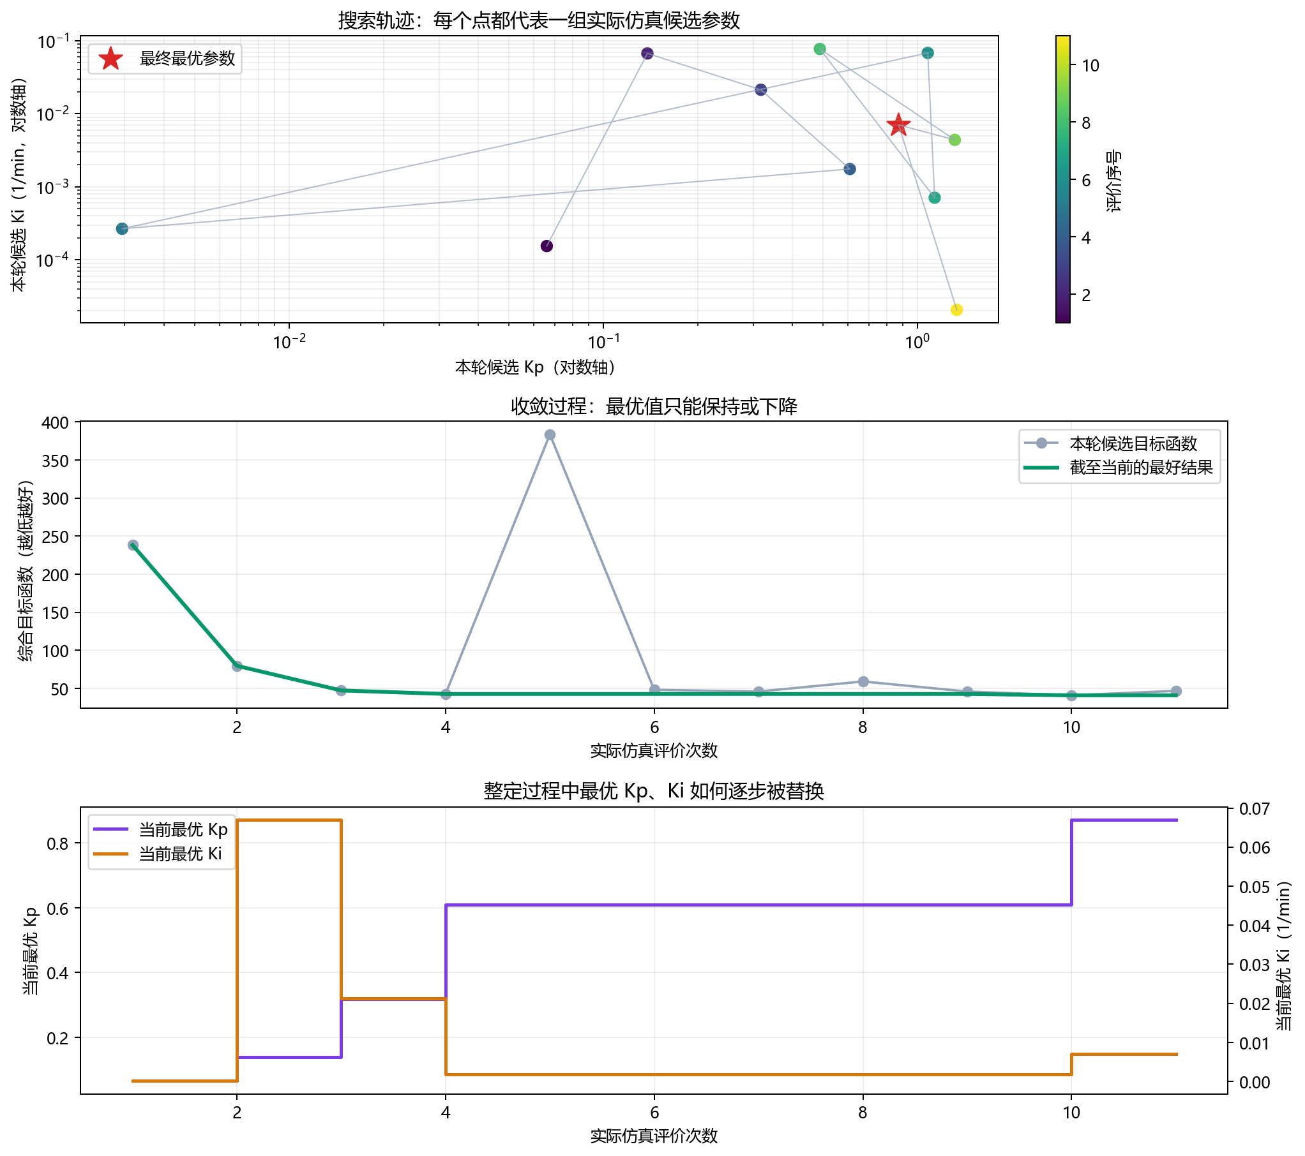
贝叶斯搜索轨迹：第10次评估得到最终最优点。
最终输出 | 数值 | 含义
固定Kp | 0.8710247818 | 运行期所有场景使用同一套比例增益
固定Ki | 0.00704244314 min^-1 | 运行期所有场景使用同一套积分增益
最优目标 | 40.75204078 | 全局训练工况平均综合目标
评价次数 | 11 | 7个初始点+4次EI迭代

2.4 rollout和耗时
本次quick整条流水线耗时约57.1 s（源码记录总耗时，没有把每个模块单独计时，因此不能把57.1 s冒充三个算法各自耗时）。可审计的计算量是：标签BO 20*(7初始+3 EI)=200次rollout；全局BO 11个候选*20个训练场景=220次rollout；另外每个场景跑Z-N和IMC各一次，共40次。
BayesianGainTuner.tune 核心代码
model=identify_fopdt(scenario)
seeds=[encode(imc_pi(model)), encode(ziegler_nichols_pi(model))]
gp.fit(x,y)
mean,std=gp.predict(candidates,return_std=True)
ei=improvement*norm.cdf(z)+std*norm.pdf(z)
next_point=candidates[argmax(ei)]
return TuneResult(kp=best_kp,ki=best_ki,score=best_score)

优点与边界：样本效率高、能利用IMC/Z-N先验、轨迹可审计；但每个候选都要完整仿真，且固定增益遇到工况迁移不会主动变化。

3. FNN在线自整定：把离线试验压缩成25条规则
这里的FNN不是大型深度网络，而是一张小经验表：输入e和delta_e各分5个区间，25个格子各存一组Kp、Ki；运行时只计算附近4个格子。

3.1 结构
层 | 实现 | 参数变化
输入e | 中心[-5,-2.5,0,2.5,5]°C | 误差大时倾向增大Kp
输入delta_e | 中心[-1,-0.5,0,0.5,1]°C/步 | 判断升温、稳定、降温
规则 | 5x5=25条；每条保存Kp/Ki | 训练后形成rule_table.npy
训练目标 | 20个场景的BO label | 在log空间累计平均
在线 | searchsorted+双线性插值 | 每次只算4条，每2 s更新
安全 | 边界+25%变化率+IMC回退 | 非有限值立即回退

3.2 从BO标签到动态增益的10步
- 先对20个虚拟工况做BO，得到label_kp、label_ki。
- 每个场景replay一次，收集每分钟(e,delta_e)，共20*301=6020个状态样本。
- 将e和delta_e分别映射到5个中心，得到规则索引。
- 在log空间累加规则目标log_sum[i,j]。
- 累计counts[i,j]，表示规则被多少状态访问。
- 每加入一个场景，用log_sum/counts更新已占用格子。
- 未占用格子保留IMC fallback，避免空白区输出危险参数。
- exp回实际空间，得到5x5x2 rule_table。
- 计算log RMSE、覆盖率、最大规则变化，记录每批快照。
- 在线用4个相邻规则插值，再经过边界和25%变化率限制输出Kp、Ki。
FNNGainController._propose：25条规则中每次只计算4条
e0,e1,ew=_active(error_c,centers)
d0,d1,dw=_active(delta_error_c,delta_centers)
for ei,we in ((e0,1-ew),(e1,ew)):
for di,wd in ((d0,1-dw),(d1,dw)):
rule_kp,rule_ki=rule_table[ei,di]
kp += we*wd*rule_kp
ki += we*wd*rule_ki
return kp,ki

3.3 20个训练场景中规则表如何变化
场景 | 样本 | 占用 | 覆盖% | logRMSE | 最大变化 | 平均Kp | 平均Ki | 中心Kp | 中心Ki | 高误差Kp | 高误差Ki
1.0 | 301.0 | 3.0 | 12.0 | 1.3089e-14 | 4.92399 | 0.18496 | 0.001021 | 1.14896 | 0.008077 | 1.14896 | 0.008077
2.0 | 602.0 | 3.0 | 12.0 | 0.10003 | 0.15516 | 0.17341 | 0.001092 | 1.02545 | 0.008822 | 1.14896 | 0.008077
3.0 | 903.0 | 3.0 | 12.0 | 0.19623 | 0.23097 | 0.15904 | 0.001037 | 0.86913 | 0.008328 | 1.14896 | 0.008077
4.0 | 1204.0 | 3.0 | 12.0 | 0.20402 | 0.09454 | 0.15765 | 0.001006 | 0.83437 | 0.007576 | 1.14896 | 0.008077
5.0 | 1505.0 | 3.0 | 12.0 | 0.62449 | 1.33647 | 0.10837 | 0.000711384 | 0.59671 | 0.005992 | 0.30192 | 0.003514
6.0 | 1806.0 | 3.0 | 12.0 | 0.66788 | 0.24171 | 0.12058 | 0.000834035 | 0.69363 | 0.006967 | 0.38447 | 0.004377
7.0 | 2107.0 | 3.0 | 12.0 | 0.79967 | 0.28729 | 0.11656 | 0.000655455 | 0.64527 | 0.005228 | 0.38855 | 0.003666
8.0 | 2408.0 | 3.0 | 12.0 | 0.76959 | 0.09409 | 0.11269 | 0.000617391 | 0.60344 | 0.004877 | 0.38799 | 0.003621
9.0 | 2709.0 | 3.0 | 12.0 | 0.76756 | 0.14776 | 0.10915 | 0.000566361 | 0.56697 | 0.004377 | 0.38799 | 0.003621
10.0 | 3010.0 | 3.0 | 12.0 | 0.97458 | 0.52256 | 0.11925 | 0.000836301 | 0.61997 | 0.005716 | 0.48749 | 0.006107
11.0 | 3311.0 | 3.0 | 12.0 | 0.9337 | 0.07259 | 0.12109 | 0.000869028 | 0.62741 | 0.005937 | 0.52406 | 0.006567
12.0 | 3612.0 | 3.0 | 12.0 | 0.9318 | 0.11615 | 0.1222 | 0.000919944 | 0.64545 | 0.006668 | 0.52406 | 0.006567
13.0 | 3913.0 | 3.0 | 12.0 | 0.94455 | 0.28402 | 0.11854 | 0.000801776 | 0.61601 | 0.005964 | 0.48403 | 0.004943
14.0 | 4214.0 | 3.0 | 12.0 | 0.92125 | 0.04519 | 0.11629 | 0.000780042 | 0.58879 | 0.005761 | 0.48403 | 0.004943
15.0 | 4515.0 | 3.0 | 12.0 | 0.92628 | 0.20268 | 0.11578 | 0.000701614 | 0.58217 | 0.005241 | 0.48582 | 0.004036
16.0 | 4816.0 | 3.0 | 12.0 | 0.96695 | 0.35481 | 0.12332 | 0.000853738 | 0.61126 | 0.005811 | 0.57991 | 0.005755
17.0 | 5117.0 | 5.0 | 20.0 | 0.998 | 2.85352 | 0.13207 | 0.000858422 | 0.57442 | 0.005243 | 0.56014 | 0.00542
18.0 | 5418.0 | 5.0 | 20.0 | 1.00893 | 0.09034 | 0.13345 | 0.000840306 | 0.60888 | 0.00479 | 0.56014 | 0.00542
19.0 | 5719.0 | 5.0 | 20.0 | 0.99458 | 0.11912 | 0.13867 | 0.000873288 | 0.63019 | 0.004953 | 0.631 | 0.005908
20.0 | 6020.0 | 5.0 | 20.0 | 1.06325 | 0.34668 | 0.14442 | 0.001058 | 0.65463 | 0.005596 | 0.70805 | 0.008356

数据来源：outputs/fnn_training_history.csv；最终覆盖5/25条规则，未覆盖格子继续使用IMC fallback。
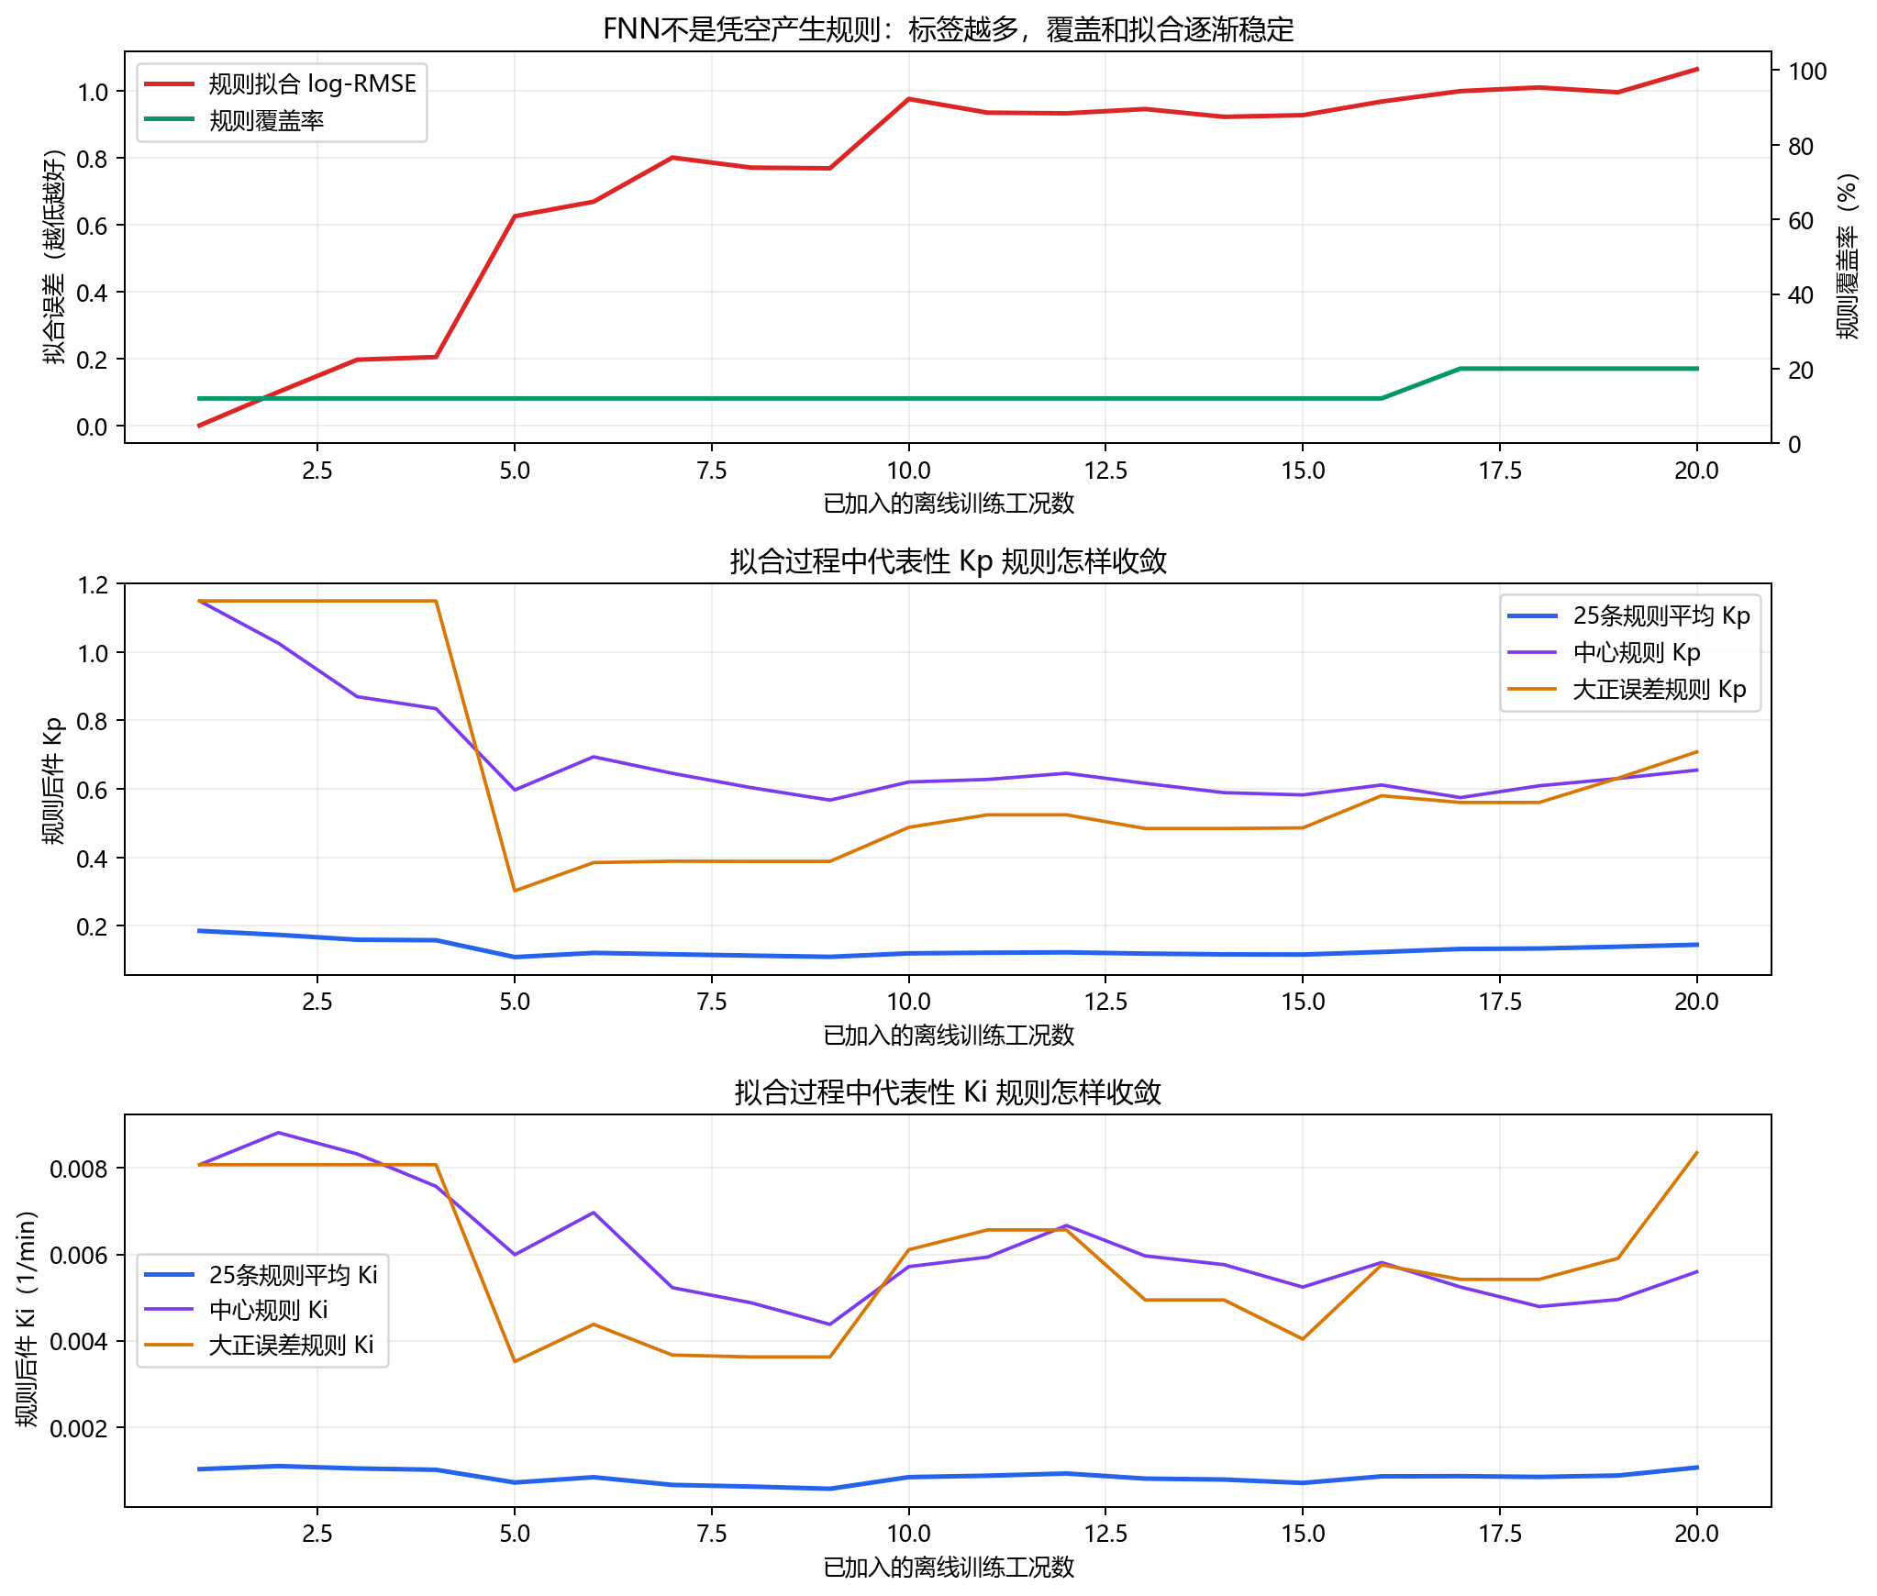
FNN规则覆盖率、误差与参数变化。

3.4 运行期Kp、Ki
时间min | Kp | Ki min^-1 | 越界回退
0.0 | 0.4228114 | 0.0008099058 | 否
30.0 | 0.4191869 | 0.0010934 | 否
60.0 | 0.4220445 | 0.0014212 | 否
90.0 | 0.4285203 | 0.0019187 | 否
120.0 | 0.4237025 | 0.0025902 | 否
150.0 | 0.4277334 | 0.0034968 | 否
180.0 | 0.4336803 | 0.0035866 | 否
210.0 | 0.4397686 | 0.0036454 | 否
240.0 | 0.4464488 | 0.0036564 | 否
270.0 | 0.4553159 | 0.0037769 | 否
300.0 | 0.4581793 | 0.00381 | 否
330.0 | 0.4581793 | 0.00381 | 否
360.0 | 0.4581793 | 0.00381 | 否
390.0 | 0.4581793 | 0.00381 | 否
420.0 | 0.4581793 | 0.00381 | 否
450.0 | 0.4581793 | 0.00381 | 否
480.0 | 0.4581793 | 0.00381 | 否
510.0 | 0.4581793 | 0.00381 | 否
540.0 | 0.4581793 | 0.00381 | 否
570.0 | 0.4575501 | 0.0024765 | 否
600.0 | 0.4495414 | 0.0021191 | 否
630.0 | 0.4444824 | 0.0020933 | 否
660.0 | 0.4390609 | 0.0020567 | 否
690.0 | 0.4321179 | 0.0020107 | 否
720.0 | 0.4294509 | 0.0020204 | 否

数据来源：outputs/online_gain_history.csv；文件以30 min采样展示轨迹，SafeAdaptivePI实际AI更新周期是2 s。
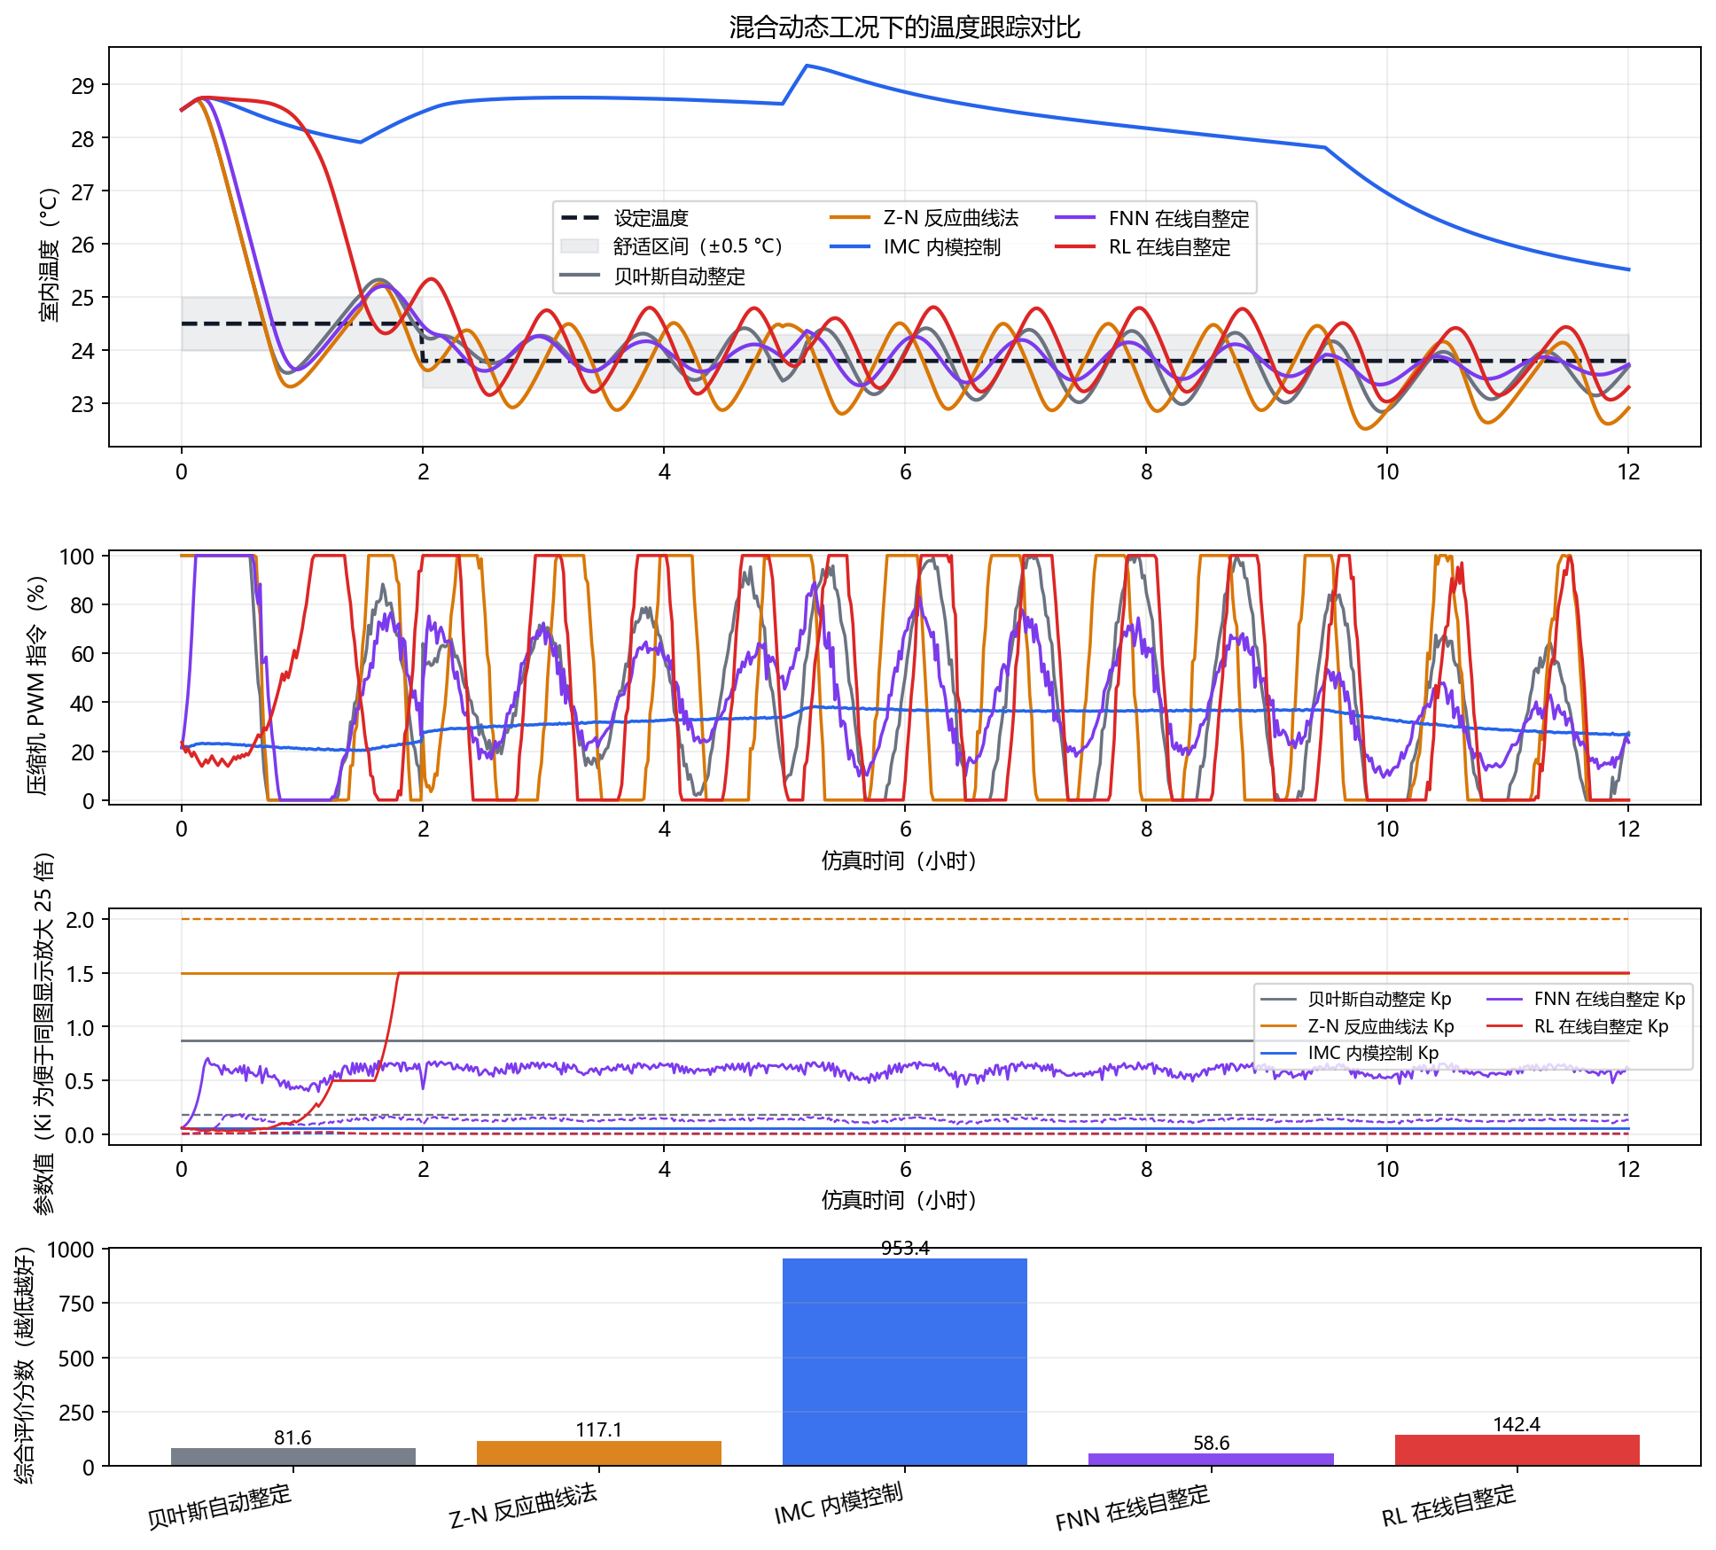
动态工况下温度、压缩机指令和在线增益。
量 | 数值 | 工程含义
状态样本 | 6020 | 20场景*301步
最终覆盖 | 5/25=20% | quick训练尚未覆盖全规则
最终logRMSE | 1.06325 | BO标签的对数拟合误差
案例AI推理 | 约60-72 us/次 | PC软件在环参考，不是目标板实测
在线更新 | 每2 s | PI内环仍为100 ms

优点与边界：FNN推理轻、规则可解释、适合MCU；但当前是稀疏BO标签压缩，不是端到端深度网络。覆盖率和logRMSE说明还应增加训练工况。

4. 增量式强化学习：从rollout、奖励到Q表
RL像在虚拟房间里玩游戏：当前状态下把旋钮小幅移动，下一步温度更好就奖励，差就扣分。真实运行时不再随机探索。

4.1 状态、动作和超参数
对象 | 设置 | 原因
状态 | e、delta_e各5档，共25状态 | MCU查表且可解释
动作 | 9个增量：-10%、0、+10%，另含Kp+20% | 限制单步调参幅度
Q表 | 5x5x9 | 每个状态-动作的长期价值
alpha | 0.12 | 每次TD更新移动12%
gamma | 0.94 | 重视后续温度效果
epsilon | max(0.03,0.25*(1-episode/500)) | 从0.25降到0.03
训练 | 500回合*60步=30000环境步 | 纯虚拟rollout

4.2 一次rollout的11步
- 随机抽场景，随机初始化Tz在Tsp-5到Tsp+9°C；Tw=0.75*Tz+0.25*To。
- Q表全0，kp_scale=ki_scale=1；第一回合无先验偏好。
- 得到误差e，并随机生成第一步delta_e，覆盖粗网格状态。
- 把e、delta_e分箱到25个状态，更新visited_states。
- epsilon-greedy选9个动作：随机探索或当前Q最大动作。
- 更新kp_scale、ki_scale，并裁剪在0.5到1.8。
- Kp=clip(Kp_IMC*kp_scale,0.002,1.5)，Ki=clip(Ki_IMC*ki_scale,1e-5,0.08)。
- 用PI和当前参数推进延迟/惯性3R2C，得到next_error。
- 奖励r=-abs(next_error)-0.18*动作幅度-0.04*abs(kp_scale-1)-0.03*u。
- target=r+gamma*max(Q(next_state))；Q=Q+alpha*(target-Q)。
- 回合结束记录reward、20回合均值、TD、覆盖率、策略变化和Kp/Ki；500回合后冻结argmax。
train_offline_q_policy 核心更新
action=epsilon_random_or_argmax(q[state])
kp_scale=clip(kp_scale*(1+gain_move[0]),0.5,1.8)
ki_scale=clip(ki_scale*(1+gain_move[1]),0.5,1.8)
controller.kp=clip(fallback_kp*kp_scale,0.002,1.5)
controller.ki=clip(fallback_ki*ki_scale,1e-5,0.08)
reward=-(abs(next_error)+0.18*abs(gain_move).sum()+0.04*abs(kp_scale-1)+0.03*command)
target=reward+gamma*max(q[next_state])
q[state+(action,)]+=alpha*(target-q[state+(action,)])

4.3 训练轨迹和参数变化
回合 | 累计步 | eps | 奖励 | 20回合均值 | 平均|TD| | 状态 | 覆盖% | 策略变化 | 平均Kp | 平均Ki | 末Kp | 末Ki
1.0 | 60.0 | 0.25 | -202.118414 | -202.118414 | 3.23005 | 3.0 | 12.0 | 1.0 | 0.081377 | 5.563433e-05 | 0.096303 | 7.247349e-05
2.0 | 120.0 | 0.2495 | -248.750593 | -225.434503 | 4.04546 | 5.0 | 20.0 | 1.0 | 0.08107 | 5.545152e-05 | 0.096303 | 5.336684e-05
3.0 | 180.0 | 0.249 | -54.24851 | -168.372505 | 0.88449 | 7.0 | 28.000000000000004 | 3.0 | 0.079529 | 5.179774e-05 | 0.096303 | 4.803016e-05
4.0 | 240.0 | 0.2485 | -303.931223 | -202.262185 | 4.95602 | 10.0 | 40.0 | 5.0 | 0.064656 | 4.750321e-05 | 0.096303 | 4.322714e-05
5.0 | 300.0 | 0.248 | -278.561325 | -217.522013 | 4.43453 | 10.0 | 40.0 | 3.0 | 0.085333 | 4.841825e-05 | 0.09267 | 3.92974e-05
6.0 | 360.0 | 0.2475 | -285.52975 | -228.856636 | 4.48635 | 10.0 | 40.0 | 3.0 | 0.087758 | 5.441685e-05 | 0.096303 | 5.283317e-05
7.0 | 420.0 | 0.247 | -420.769042 | -256.272694 | 6.71258 | 11.0 | 44.0 | 4.0 | 0.083252 | 4.75045e-05 | 0.094386 | 3.215242e-05
8.0 | 480.0 | 0.2465 | -231.63178 | -253.19258 | 3.52621 | 12.0 | 48.0 | 2.0 | 0.0865 | 5.940387e-05 | 0.084948 | 4.803016e-05
9.0 | 540.0 | 0.246 | -78.315067 | -233.761745 | 1.31778 | 13.0 | 52.0 | 3.0 | 0.074317 | 4.321652e-05 | 0.096303 | 3.536766e-05
10.0 | 600.0 | 0.2455 | -244.043357 | -234.789906 | 3.63036 | 13.0 | 52.0 | 3.0 | 0.085257 | 6.318445e-05 | 0.096303 | 5.336684e-05
25.0 | 1500.0 | 0.238 | -431.149734 | -253.997427 | 6.1678 | 14.0 | 56.00000000000001 | 2.0 | 0.084438 | 4.680031e-05 | 0.09534 | 4.366378e-05
50.0 | 3000.0 | 0.2255 | -115.299615 | -227.472111 | 1.81122 | 21.0 | 84.0 | 2.0 | 0.083635 | 4.508885e-05 | 0.096303 | 4.900536e-05
75.0 | 4500.0 | 0.213 | -198.055445 | -207.637708 | 2.79926 | 24.0 | 96.0 | 4.0 | 0.087126 | 7.173408e-05 | 0.096303 | 4.712231e-05
100.0 | 6000.0 | 0.2005 | -155.749453 | -192.268764 | 2.05843 | 25.0 | 100.0 | 4.0 | 0.052064 | 8.699787e-05 | 0.080935 | 0.0001025624
125.0 | 7500.0 | 0.188 | -238.601355 | -194.488486 | 2.29202 | 25.0 | 100.0 | 3.0 | 0.080234 | 4.919181e-05 | 0.086673 | 3.969435e-05
150.0 | 9000.0 | 0.1755 | -197.289706 | -208.204431 | 2.51576 | 25.0 | 100.0 | 2.0 | 0.087827 | 4.581051e-05 | 0.096303 | 2.936163e-05
175.0 | 10500.0 | 0.163 | -364.856352 | -223.214441 | 3.06873 | 25.0 | 100.0 | 3.0 | 0.087554 | 8.53246e-05 | 0.086673 | 7.513204e-05
200.0 | 12000.0 | 0.1505 | -68.320007 | -233.24089 | 1.17378 | 25.0 | 100.0 | 2.0 | 0.085861 | 6.37776e-05 | 0.086673 | 2.936163e-05
225.0 | 13500.0 | 0.138 | -79.382723 | -206.128411 | 1.21386 | 25.0 | 100.0 | 3.0 | 0.067493 | 4.203507e-05 | 0.096303 | 0.0001057019
250.0 | 15000.0 | 0.1255 | -225.158474 | -253.195315 | 0.71654 | 25.0 | 100.0 | 2.0 | 0.0792 | 7.683368e-05 | 0.086673 | 6.522614e-05
275.0 | 16500.0 | 0.113 | -417.531858 | -218.335495 | 3.13291 | 25.0 | 100.0 | 2.0 | 0.085659 | 5.137732e-05 | 0.096303 | 3.990102e-05
300.0 | 18000.0 | 0.1005 | -26.70613 | -201.522921 | 1.0655 | 25.0 | 100.0 | 1.0 | 0.093527 | 3.157829e-05 | 0.096303 | 2.936163e-05
325.0 | 19500.0 | 0.088 | -294.653948 | -235.759799 | 2.54876 | 25.0 | 100.0 | 2.0 | 0.081431 | 5.592896e-05 | 0.096303 | 4.63778e-05
350.0 | 21000.0 | 0.0755 | -89.450996 | -151.372331 | 1.42512 | 25.0 | 100.0 | 2.0 | 0.068709 | 7.6733e-05 | 0.096303 | 0.0001057019
375.0 | 22500.0 | 0.063 | -113.797468 | -204.637223 | 1.64295 | 25.0 | 100.0 | 2.0 | 0.042266 | 3.427433e-05 | 0.083955 | 2.936163e-05
400.0 | 24000.0 | 0.0505 | -148.939233 | -205.486145 | 1.69573 | 25.0 | 100.0 | 2.0 | 0.09173 | 7.823984e-05 | 0.096303 | 0.0001057019
425.0 | 25500.0 | 0.038 | -392.263758 | -273.240654 | 1.92504 | 25.0 | 100.0 | 1.0 | 0.054459 | 3.426771e-05 | 0.096303 | 3.908033e-05
450.0 | 27000.0 | 0.03 | -158.749776 | -220.674403 | 1.71317 | 25.0 | 100.0 | 2.0 | 0.059558 | 9.557324e-05 | 0.058263 | 8.561851e-05
475.0 | 28500.0 | 0.03 | -25.827128 | -271.967646 | 1.51512 | 25.0 | 100.0 | 1.0 | 0.093351 | 6.787686e-05 | 0.096303 | 2.936163e-05
491.0 | 29460.0 | 0.03 | -108.627098 | -199.373033 | 1.40652 | 25.0 | 100.0 | 2.0 | 0.028371 | 3.104212e-05 | 0.026751 | 2.936163e-05
492.0 | 29520.0 | 0.03 | -386.536229 | -216.741842 | 2.3354 | 25.0 | 100.0 | 1.0 | 0.093527 | 4.985604e-05 | 0.096303 | 4.756584e-05
493.0 | 29580.0 | 0.03 | -342.572084 | -221.993994 | 1.45873 | 25.0 | 100.0 | 1.0 | 0.093527 | 5.872326e-05 | 0.096303 | 5.872326e-05
494.0 | 29640.0 | 0.03 | -94.794422 | -209.978122 | 1.59906 | 25.0 | 100.0 | 2.0 | 0.093527 | 3.167578e-05 | 0.096303 | 2.936163e-05
495.0 | 29700.0 | 0.03 | -220.976289 | -219.73558 | 1.64171 | 25.0 | 100.0 | 3.0 | 0.09118 | 5.233898e-05 | 0.086673 | 6.622803e-05
496.0 | 29760.0 | 0.03 | -81.828231 | -215.614228 | 1.08316 | 25.0 | 100.0 | 1.0 | 0.094064 | 5.835532e-05 | 0.096303 | 3.317036e-05
497.0 | 29820.0 | 0.03 | -468.12796 | -233.946248 | 2.90839 | 25.0 | 100.0 | 2.0 | 0.09248 | 5.677159e-05 | 0.096303 | 5.755466e-05
498.0 | 29880.0 | 0.03 | -87.326084 | -234.118491 | 1.04609 | 25.0 | 100.0 | 1.0 | 0.094064 | 4.087306e-05 | 0.096303 | 2.936163e-05
499.0 | 29940.0 | 0.03 | -375.492831 | -243.46696 | 2.91073 | 25.0 | 100.0 | 2.0 | 0.09414 | 3.967035e-05 | 0.096303 | 3.517229e-05
500.0 | 30000.0 | 0.03 | -145.198747 | -227.750498 | 1.56111 | 25.0 | 100.0 | 2.0 | 0.091918 | 4.088503e-05 | 0.096303 | 4.996628e-05

数据来源：outputs/rl_training_history.csv；表展示首10、每25回合和末10回合，CSV保存全部500回合。
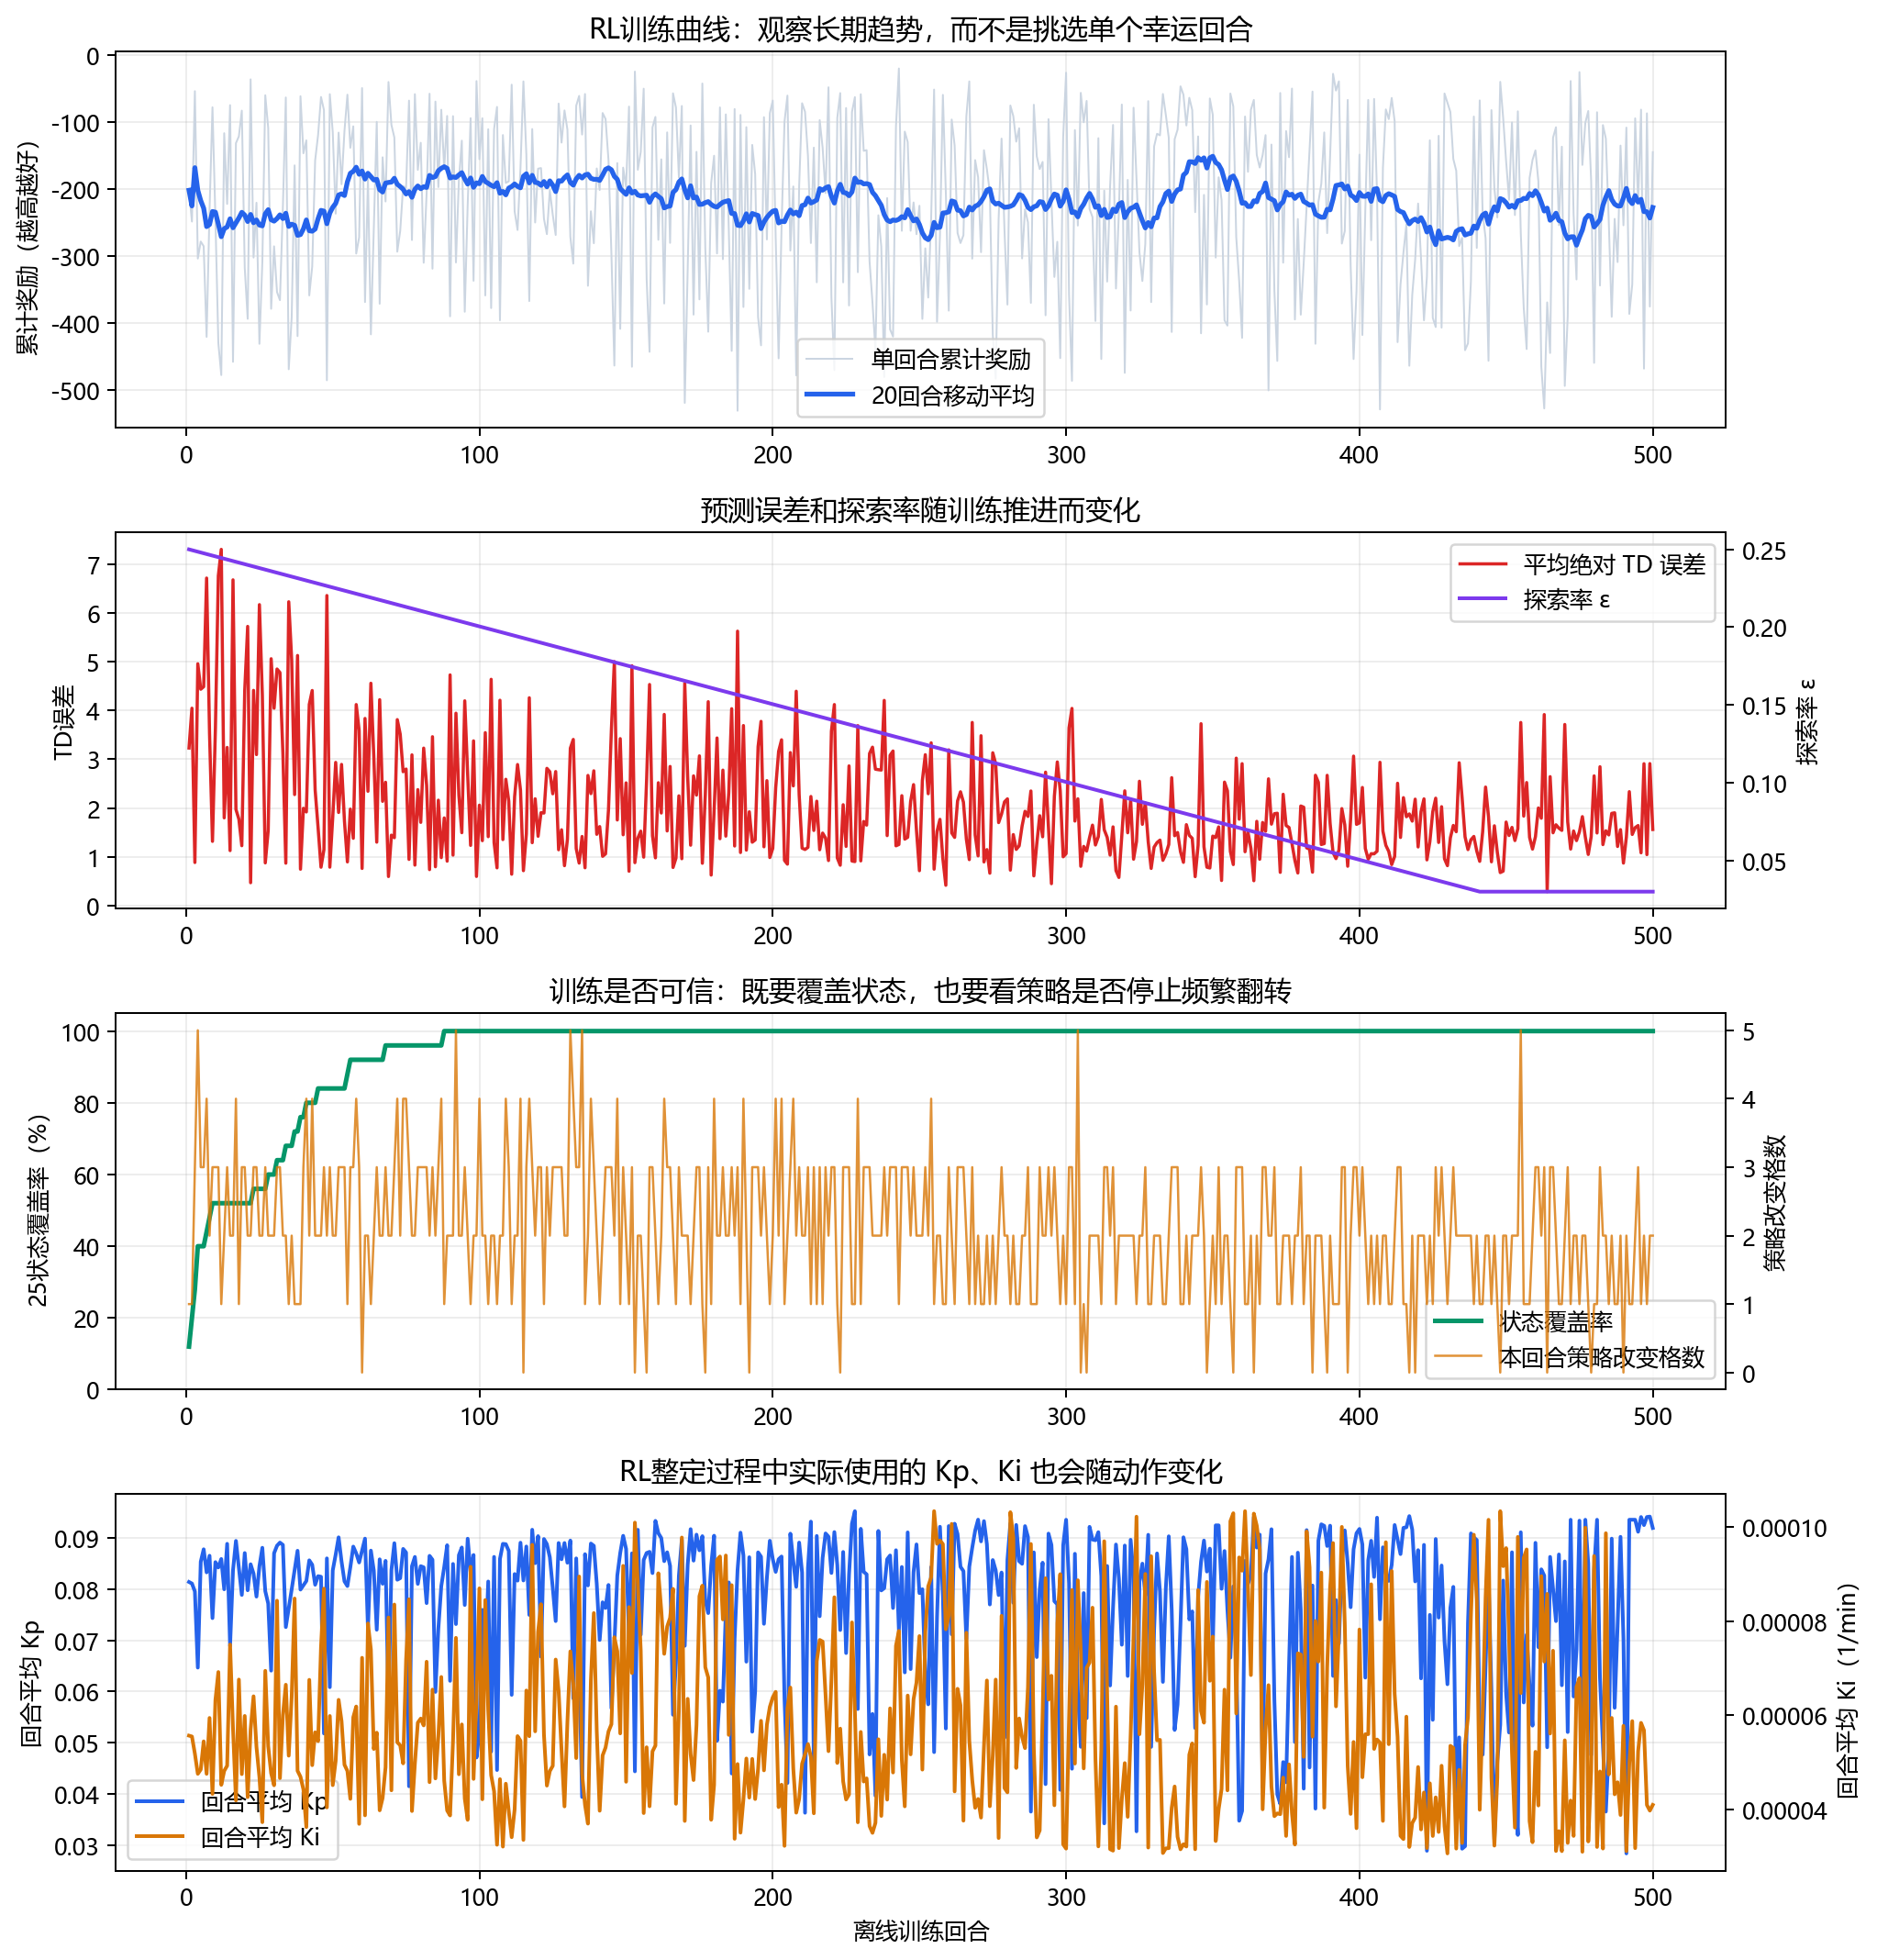
RL奖励、TD误差、状态覆盖率和增益轨迹。
最终观测 | 数值 | 解释
回合 | 500 | 每回合最多60步，共30000环境步
eps | 0.03 | 训练期最低探索；部署时关闭随机探索
覆盖 | 25/25=100% | 粗网格状态全部访问
末20回合平均奖励 | -227.7505 | 仍有明显波动
末回合平均|TD| | 1.5611 | Q值仍在调整
末回合Kp/Ki | 0.0963029 / 4.9966e-05 | 最后一个rollout的参数

4.4 训练和部署的差别
阶段 | 随机吗 | 更新Q吗 | 参数变化 | 安全措施
训练 | epsilon-greedy | 是 | 虚拟环境按动作改变 | 动作、缩放、边界均裁剪
部署 | 否，argmax | 否 | 每2 s提出目标，经25%变化率限制 | NaN/越界/异常回退IMC

优点与边界：RL可以学习状态相关策略，但训练成本高。当前已访问25/25状态，奖励仍未稳定，所以应作为离线原型继续训练，而不是宣称已经收敛。

5. 如何比较优劣：不只看一个最终数字
没有一个算法在所有场景都最好：贝叶斯适合提前调好后稳定运行；FNN是轻量动态经验表；RL表达能力强但当前训练不足；IMC平稳却保守；Z-N快但激进，必须安全限幅。
控制器 | 场景数 | 平均目标 | RMSE | ITAE | 调节h | 能耗kWh | 动作量 | 指令方差 | AI us
Bayesian Auto-tune | 6 | 26.9348 | 0.8248 | 3.6334 | 1.4139 | 13.29 | 3.8585 | 0.0727 | 0
Ziegler-Nichols | 6 | 35.78852 | 0.9019 | 5.4851 | 4.1917 | 13.6451 | 9.3077 | 0.13138 | 0
IMC PI | 6 | 255.78767 | 3.5734 | 44.1102 | 5 | 8.1504 | 0.1309 | 0.00103 | 0
FNN Self-tuning PI | 6 | 28.79471 | 0.9283 | 3.4067 | 1.4222 | 13.2574 | 3.8897 | 0.06333 | 58.34037
RL Self-tuning PI | 6 | 71.47177 | 1.6467 | 9.463 | 3.8444 | 12.3927 | 7.3333 | 0.08668 | 43.81146

数据来源：outputs/holdout_summary.csv；6个随机留出工况，与三类案例互补。
场景 | 优先观察 | 当前工程解释
初次快速降温 | 调节时间、过冷、压缩机动作 | Z-N/贝叶斯/FNN较快；IMC过保守；RL波动更大。
设定温度突变 | ITAE、过冷、恢复 | 贝叶斯/FNN误差积分低；RL受未完全收敛影响。
持续热扰动 | 开门恢复、参数轨迹 | FNN能随e、delta_e变；固定BO不会主动改；IMC恢复慢。

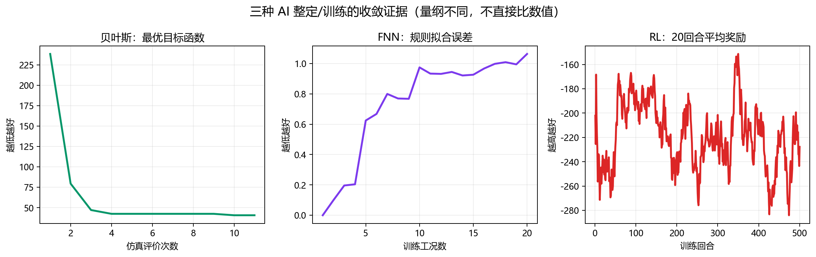
三种AI整定/训练过程的收敛概览。

5.1 MCU落地检查点
项目 | 当前证据 | 量产前补充
调度 | PI 100 ms；AI 2 s；AI calls=20 | 目标板定时器和最坏周期实测
RAM/ROM | PC ABI: SafePI 32 B；对象68 B | 目标编译器map文件确认
推理 | FNN 4规则；RL 25x9 Q表 | 定点误差、Flash对齐、Wokwi/目标板留证
安全 | u边界、Kp/Ki边界、变化率、IMC回退 | 传感器断线、NaN、通信丢包、压缩机故障

工程结论：当前系统已把“自动整定”和“在线自整定”严格分开：BO输出固定参数，FNN/RL输出动态参数；quick版本证明流程可运行，但FNN覆盖率和RL收敛性仍不足以宣称AI必然优于基线。

附录：机器可读审计入口
文件 | 记录内容 | 对应链路
outputs/bayesian_search_history.csv | 11次候选、目标、EI、当前最优 | BO搜索
outputs/fnn_training_history.csv | 20批规则表快照 | FNN拟合
outputs/online_gain_history.csv | 运行期Kp/Ki轨迹 | 在线自整定
outputs/rl_training_history.csv | 500回合reward、eps、TD、覆盖、增益 | RL训练
outputs/fnn_rule_table.npy | 最终5x5x2规则后件 | FNN部署表
outputs/rl_q_table.npy | 最终5x5x9 Q表 | RL冻结策略
outputs/case_metrics.csv | 三类场景五种控制器指标 | 工程评价
hvac_pid/tuning.py | BO、EI、FOPDT标签 | Bayesian
hvac_pid/ai_controllers.py | FNN/RL训练和推理 | FNN/RL

复现命令
quick复现入口
cd C:\Users\厉飞雨\Documents\New project\hvac_ai_pid_demo
python main.py --quick
python -m unittest discover -s tests -v
streamlit run streamlit_app.py

边界声明：这是软件仿真与PC软件在环验证，不代表真实压缩机或目标MCU最终性能。OpenModelica运行时需本机安装；量产前必须完成目标板编译、测量和保护验证。

